Ce afiseaza rularea codului urmator?

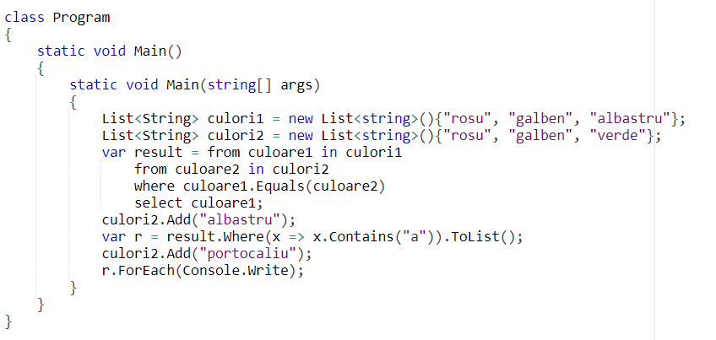

1. galben
2. galbenalbastru
3. galbenalbastruportocaliu
4. eroare la compilare

Justificare raspuns:

Generarea query-ului ‘result’ nu se face decat in momentul in care este nevoie de ea (deffered execution). De aceea, in momentul crearii query-ului ‘r’, ‘result’ va contine si ‘albastru’, chiar daca este adaugat ulterior.